„Vermarktung von Reststoffen aus der Zuckerproduktion“

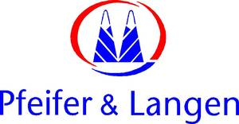

Studiengang: Agribusiness

Studierende der Hochschule Rhein-Waal entwickeln erfolgreich eine Strategie zur profitablen Vermarktung von Reststoffen aus der Zuckerproduktion.
In den zurückliegenden drei Monaten hatten Studierende des 2. Semesters des Studiengangs „Agribusiness“ im Rahmen des Moduls „Entrepreneurship“ die Gelegenheit, ihr bisher erworbenes Fachwissen in der Praxis anzuwenden. In enger Zusammenarbeit mit Pfeifer & Langen, einem Zucker produzierenden Unternehmen in Kalkar, sollten die Studierenden untersuchen, wie profitabel die Einführung neuartiger Produkte aus den Reststoffen der Zuckerherstellung ist.
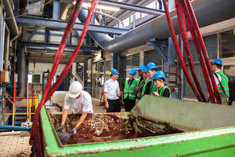Das Unternehmen steht vor dem Problem, dass das bisherige Verfahren zur Entsorgung der während des Produktionsprozesses anfallenden Reststoffe nicht kostendeckend ist. „Bislang haben wir Bauern in der Region dafür bezahlen müssen, uns diese Reststoffe abzunehmen“ sagt Tim Wischmann, Leiter Landwirtschaft am Standort Appeldorn und Hauptansprechpartner für die Studierenden während des Projekts. Die Studierenden sollten deshalb zunächst alternative Einsatzmöglichkeiten prüfen und dann für diese Alternativen erste Wirtschaftlichkeitsberechnungen vornehmen.

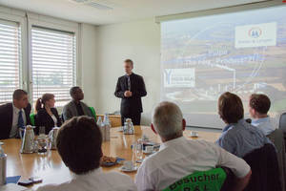Effizient und zielstrebig durchleuchteten die Studierenden die verfügbaren Daten des Unternehmens um herauszufinden, wie die Wirtschaftlichkeit des Aufarbeitungsprozesses verbessert werden kann. Wo nötig wurden diese Daten durch Gespräche mit Fachleuten oder die Auswertung veröffentlichter Forschungsergebnisse ergänzt. Schließlich präsentierten die Studierenden ihre Ergebnisse souverän vor Vertretern des Unternehmens.
Als besonders profitabel erwies sich am Ende die Nutzung der Reststoffe für die Bioenergieerzeugung. „Bedingt durch den hohen Energiegehalt des Substrates lassen sich am Markt Preise erzielen, die eine rentable Aufarbeitung möglich machen“, sagt Dorothee Schulze-Schwering, studentische Projektleiterin. Aufbauend auf die Projektergebnisse will Pfeifer & Langen das neue Produkt schrittweise einführen.
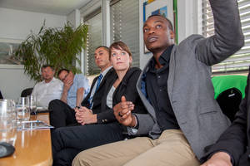Die Arbeit im Projekt war anstrengend, hat den Studierenden jedoch großen Spaß gemacht. „Insbesondere für uns erst am Anfang unseres Studiums stehenden Studenten ist der enge Austausch mit Managern eines internationalen Unternehmens keine Selbstverständlichkeit. Wir haben viel darüber gelernt was es bedeutet, für ein solches Unternehmen tätig zu sein“ sagt Schulze-Schwering.

Further informations in English

Studierende: Shamsuddin Ahmed, Daniel Banchev, Suren Dildaryan, Md. Ariful Islam, Neville Mchina, Dorothee Schulze-Schwering und Cedric van der Maat
Verantwortlicher Professor: Prof. Dr. Dietrich Darr

Kontakt:
Herr Prof. Dr. Dietrich Darr
Hochschule Rhein-Waal
Marie-Curie-Str. 1
47533 Kleve
Tel.: (02821) 806 73 - 245
E-Mail: dietrich.darr(at)hochschule-rhein-waal.de

